第一步：注册用户名
第二步：选择“个人申请”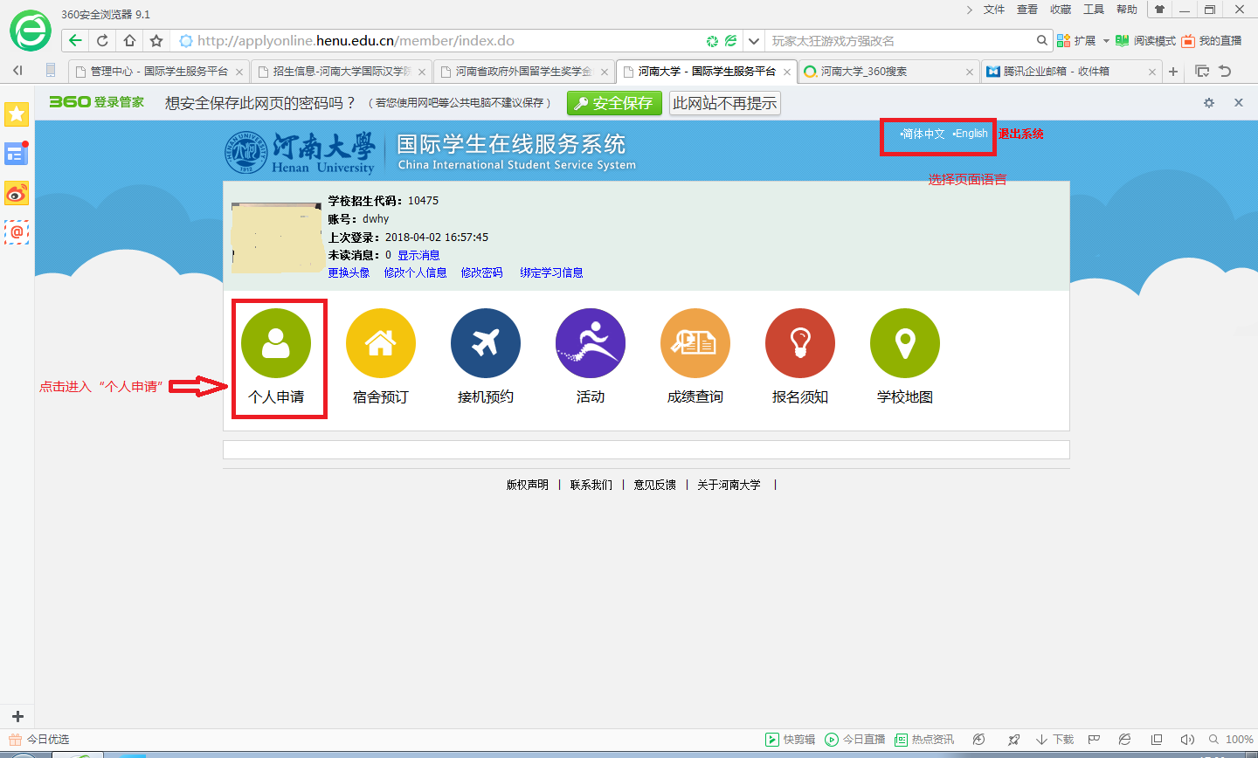
第三步：选择“经费类别”
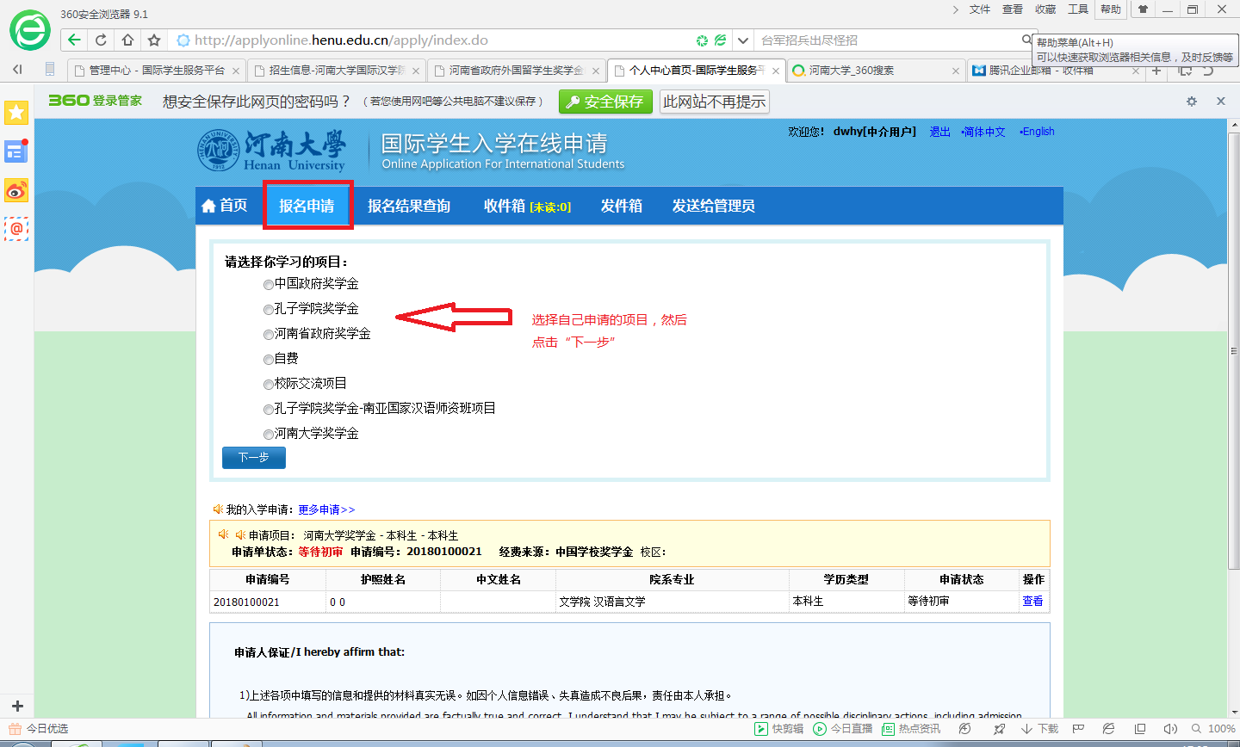
第四步：选择“招生类别”
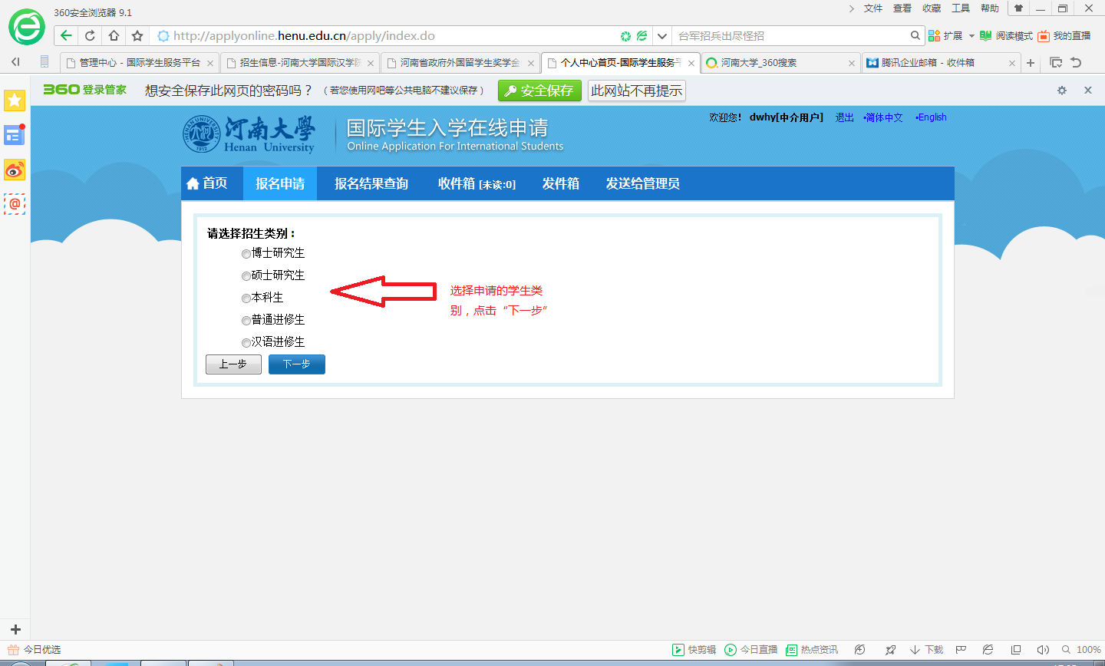
第五步：选择“专业”
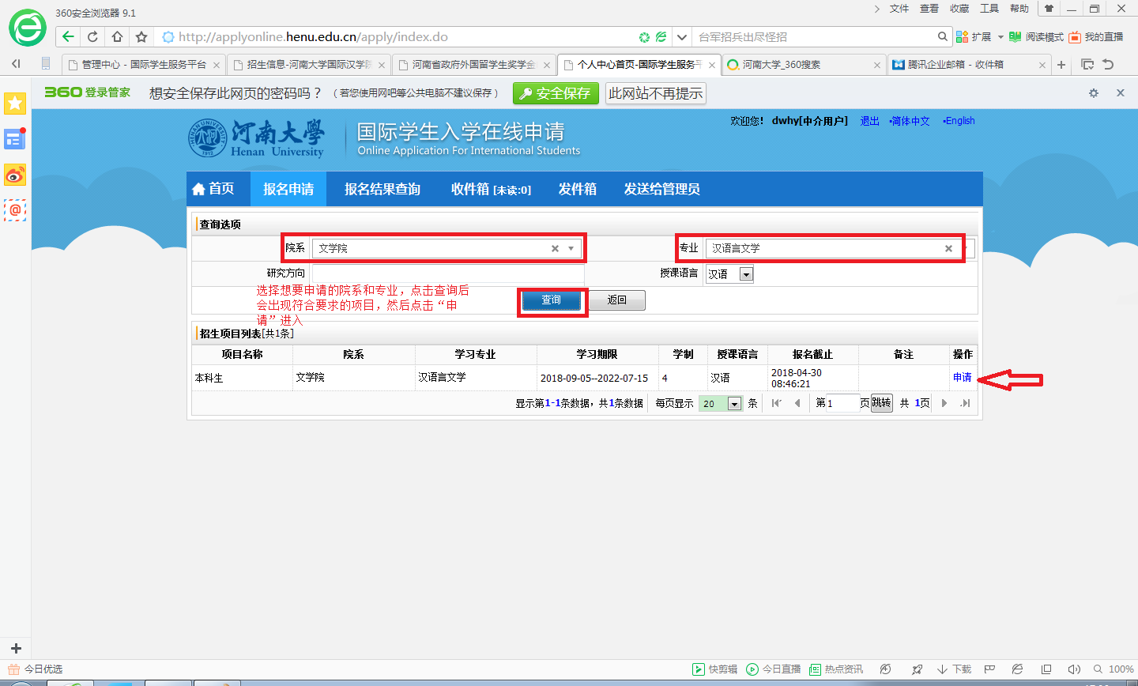
第六步：填写报名信息，审核“6.申请单预览”无误后，进行提交，网上报名完成。
